Kleurencirkel
Het licht van de zon bestaat uit vele kleuren, die samen "het spectrum“ worden genoemd.
Het spectrum bestaat uit de volgende kleuren:
rood oranje geel groen blauw (indigo) paars (violet)
Het zijn dezelfde kleuren die we zien in een regenboog. Door een gordijn van waterdruppels wordt een lichtstraal gebroken en zien we dat zo'n straal wit licht eigenlijk uit een hele reeks kleuren bestaat.
Als een voorwerp door een lichtstraal wordt beschenen wordt een deel wordt van het licht teruggekaatst, gereflecteerd. Het gereflecteerde deel zien we als kleur. Dus bij een rood voorwerp wordt het rode licht gereflecteerd.
Bij een wit voorwerp wordt al het licht gereflecteerd. Bij zwart wordt al het licht geabsorbeerd en dus geen licht meer gereflecteerd.


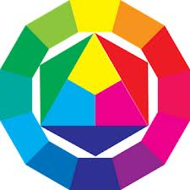

Ook in een cd zie je het licht breken en verschijnen de regenboogkleuren, het spectrum

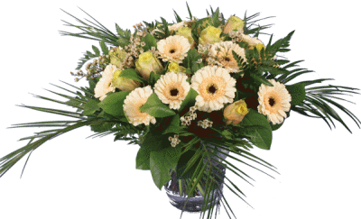
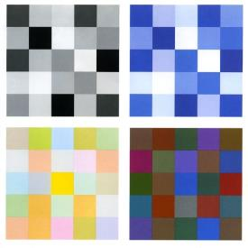
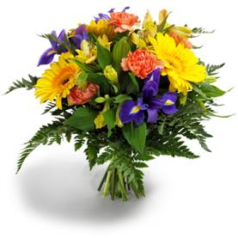
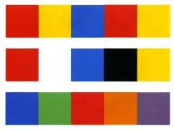
Kwaliteitscontrast
Het kwaliteitscontrast is het contrast tussen, verzadigde kleuren, ‘troebele’ kleuren. Een verzadigde kleur is een kleur die niet feller of intenser kan zijn. Een troebele kleur is een kleur die gemengd is met wit, zwart, grijs of bruin. Er wordt heel vaak bloemwerk gemaakt in het kwaliteitscontrast, vaak oogt dit rustig en chique.
Als we een kwaliteitscontrast in een kleur hebben bv. allerlei tinten blauw, zoals hiernaast op de afbeelding, noemen we dit een kwaliteitscontrast monochroom.
Op de foto van het boeket zien we de kleur paars en rood (naast elkaar in de kleurencirkel) in verschillende tinten. We noemen dit een kwaliteitscontrast polychroom.

Warm-koud contrast
Het warm-koud contrast ontstaat doordat de kleuren, rood, geel, oranje, in de kleurencirkel naast elkaar gelegen, ons een warme indruk geven. Andere kleuren, rondom de kleur blauw, maken een koude indruk. De warmte van een kleur kan door het warm-koud contrast versterkt worden door er een koelere kleur naast te zetten.

Licht - donker contrast
Een licht-donker contrast is een combinatie van lichte kleuren (pastelkleuren) met donkere kleuren (gemengd met zwart) b.v. lichtrose met donkerblauw, zachtgroen met donkerbruin. Er komen dus geen felle kleuren in voor, alles is vermengd met wit of met zwart.

Kleur tegen kleur contrast
Dit eenvoudigste kleurcontrast ontstaat om de primaire en/of de secundaire kleuren bij elkaar te gebruiken. Verschillende combinaties hiermee zijn ook een kleur tegen kleur contrast. Dit contrast is vooral bont en vrolijk

Monochroom betekent één kleur. Polychroom betekent meer kleuren.

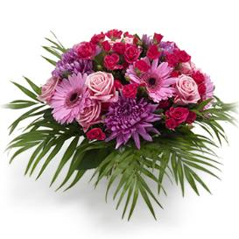
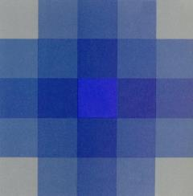

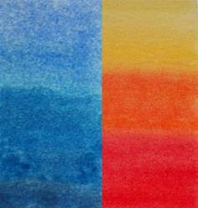
Als je met bloemen werkt, werk je met kleuren. Je stelt een boeket samen, dat betekent dat je kleuren samenstelt. Je kunt oneindig veel combinaties met kleuren maken. Deze kleurencombinaties worden in groepen ingedeeld.
Deze groepen noemen we KLEURCONTRASTEN. Kleurcontrasten worden ook in de bloemsierkunst voortdurend toegepast.
Er zijn 9 kleurcontrasten, deze komen in de opleiding allemaal aan de orde.
Om te beginnen starten we met vier kleurcontrasten.

